第2课时 享受学习
1 教学分析
【教学目标】
知识目标 | 体味学习中的快乐和辛苦；知道发现并保持学习兴趣的重要性
能力目标 | 掌握学会学习的方法
情感、态度与价值观目标 | 学会学习，树立正确的学习观
【重点难点】
教学重点：体会学习的苦与乐，认识学习的重要性
教学难点：以积极的态度对待学习，体验学习的乐趣
2 教学过程
一、导入新课
1.播放歌曲儿歌《读书郎》
2.师提问：郎的心情是怎样的？——乐观、不怕困难的心情。
这说明了什么道理？——读书是一件快乐的事情。
二、新课讲授
目标导学一：体味学习
1.学习中有快乐
故事一：爱迪生发明了电灯、电话、电报、电影等，为人类的文明和进步做出了巨大的贡献。他一生的发明有一千多种，平均15天就有一种新发明，是世界上当之无愧的最伟大的发明家。为了搞发明创造，他几乎每天都在实验室里辛苦工作18小时，在那里吃饭、睡觉，但他丝毫不以为苦。他说：“我一生中从未做过一天的工作，我每天都其乐无穷。”
故事二：宋末遗民翁森在他的名作《四时读书乐》中写道，春天“读书之乐乐何如？绿满窗前草不锄”，夏季“读书之乐乐无穷，瑶琴一曲来熏风”，秋季“读书之乐乐陶陶，起弄明月霜天高”，冬季“读书之乐何处寻？数点梅花天地心”。字里行间流露出学习的无穷乐趣和他对读书的浓厚兴趣。
2.快乐的学习经历
设计意图：一是学生回顾自己的学习经历，体会曾经的快乐。过去的一些事情，当时也许是痛苦的经历，现在想来也许是难忘的美好回忆。二是展望自己的未来，可以让学生谈出自己的期望，帮助学生思考让自己快乐的方法。
（1）回顾思考：回顾自己学习过程中快乐的经历，思考自己快乐的原因。
（2）交流分享：交流自己快乐的经历或印象深刻的事情，引发同学共鸣。
教师总结：学习是多方面的，是一个过程，学习中有快乐，但我们并不是每时每刻都能从中感受到快乐，有时候也有辛苦。
3.学习中有辛苦
（1）请同学们找寻有关表达学习是辛苦的成语或诗词。
“书山有路勤为径，学海无涯苦作舟”的诗句；“头悬梁”“锥刺骨”的典故；“梅花香自苦寒来”的名言。
（2）在学习遇到这么多困苦时，你是怎么去想的？又是怎样去做的？又会有什么样的结果？这时你的心情是怎样的？
提示：有的同学：努力去克服学习中出现的困难，解决了问题，感觉自己真能干，有一种超越自我的自豪感。
有的同学：怕苦，放弃努力，问题解决不了，失去信心，感觉自己真笨。
教师总结：学习中有辛苦，尽管抱有兴趣和探索欲望，学习也并不是轻而易举的事情。学习过程中需要集中注意力、耗费精力，遇到困难和阻挠时需要调节不良情绪等，这些都需要我们凭借坚强的意志作出努力。
4.学习带来的享受(教材P21)
（1）在过去的学习经历中，你有哪些快乐的体验？进入初中以后，又有哪些让你快乐的体验？在未来的学习中，你希望的快乐是什么？
（2）学生发言：学生讲述自己的经历，引发同学共鸣。
提示：此处可结合自身具体情况回答。
教师总结：当我们经历了学习的辛苦，收获学习的成果时，那种发自内心的愉悦让我们体验到学习的美好，它是学习过程带给我们的美妙享受。

目标导学二：学会学习
1.学习的困扰(教材第一个探究与分享P22)
（1）回顾思考：引导学生回顾自己在学习中遇到的困扰。
（2）交流分享：面对这些困扰，该怎么办呢？
提示：学生各抒己见。
2.教师展示兴趣迁移法
当面对不喜欢的科目时，我们可以运用兴趣迁移法，利用自己对其他科目的兴趣来带动不感兴趣的那些科目，训练时遵循下列做法：
①问自己愿不愿意把这门学科学好，用肯定的语言来回答自己，比如“我一定能将数学学好”“这些单词我很快就会背了”。这样反复默念，形成一种潜意识。
②进行身心放松训练。慢慢做三次深呼吸，将心情放松，不要感受到压力。
③想象上自己所喜欢的科目的情景，让心情愉悦起来。
④想象上自己不喜欢的科目的情景，然后将上喜欢的科目的愉快心态迁移到不喜欢的课程上，让自己面对不喜欢的科目时也有一种轻松、愉快的心情。
⑤立即开始学习。
教师总结：学会学习，需要发现并保持对学习的兴趣。有了学习兴趣，学习可以成为艰苦却十分快乐的探索之旅。
3.时间都去哪儿了(教材第二个探究与分享P22—23)
设计意图：通过对比低效率学习者和高效率学习者的学习安排，帮助学生认识到结合自己学习特点，合理安排时间、养成良好的学习习惯来学习可以起到事半功倍的效果。
（1）分析反思：分析两个图的不同特点，反思自身，寻找自己没能充分利用好时间的原因。
提示：两个图的特点——低效率学习者和高效率学习者在时间的安排上不一样，低效率学习者总是有计划，无自律，高效学习者通常有计划，有自律。
（2）回顾自己的一周，你的时间去哪儿了？你该怎样有效利用时间？
4.运用不同的学习方式
（1）交流分享：学生相互交流各自的学习窍门？
（2）相互学习：分享学习心得。
教师总结：“独学而无友，则孤陋而寡闻。”我们可以与同伴相互帮助、分工合作，在交流切磋中共同完成任务。
三、课堂总结
学习中有苦更有乐，初中三年的学习将是我们终身学习的重要基础，把握好初中的学习生活，将使我们终身受益。在享受学习的过程中，我们从无知走向有知，从知之甚少到知之更多，不断地提升着我们的精神境界。只有不断地努力，才能登上新的知识高峰，实现新的自我超越。
3 板书设计
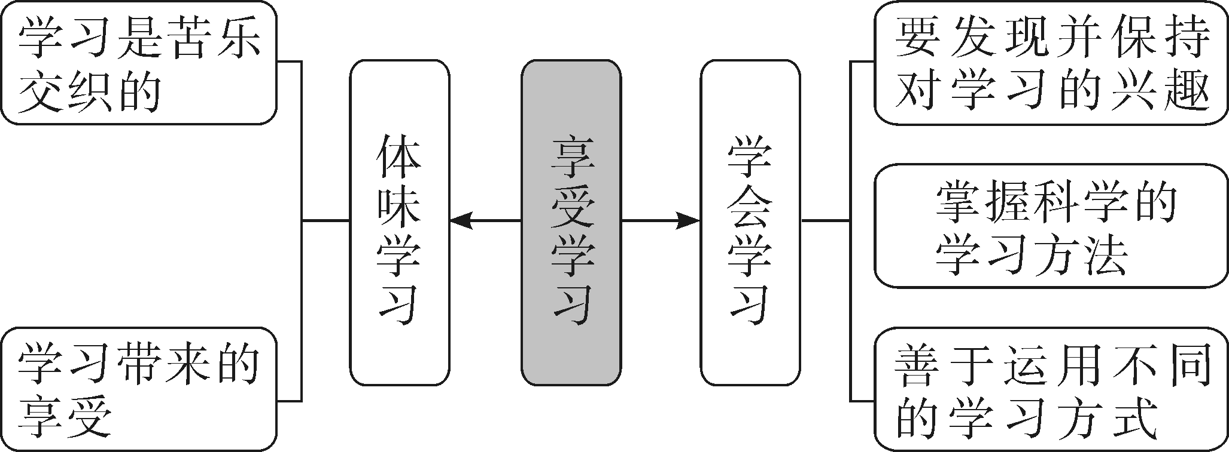
4 教学反思
本节课旨在通过引导学生回忆学习经历中的快乐瞬间，让学生明白与学习中的困难相比，学习本身是一件多么幸福和快乐的事，帮助学生树立热爱学习，珍惜学习机会的态度。在引导学生认识学习是一件快乐的事情的同时，也不能回避学习的苦。本课时不足之处在于引导学生认识学习的苦后，没有进一步引导学生思考如何克服学习中的困难。

